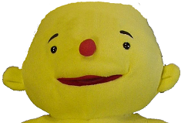

**De Ogen**

**De Neus**

**Het gezicht**

**De Oren**

**De Mond**